渝西区域应急医院食堂餐桌椅项目
院内比选采购澄清公告
各潜在供应商：
渝西区域应急医院食堂餐桌椅项目（项目编号：2023ZW038）院内比选采购文件现作如下澄清：
一、“第一篇 比选邀请书”中“二、资金来源：医院自筹”作如下更正“二、资金来源：医院自筹，预算金额为 9.89万元。”
二、“第二篇 项目技术（质量）需求”中“二、项目技术需求……3.技术规格及质量要求”
序号 | 名称 | 图片 | 材质说明 | 数量 | 单位
1 | 餐桌 | 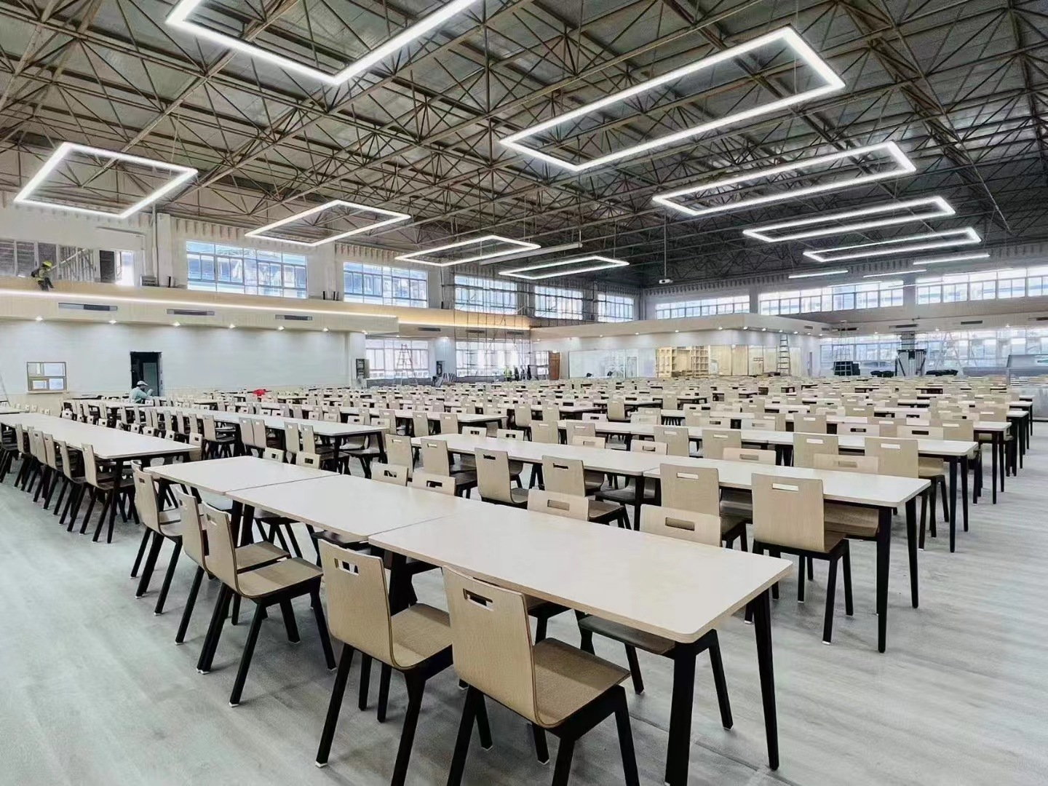 | 1.主材：采用优质环保多层实木板，符合GB/T 9846-2015 普通胶合板 、GB 34722-2017 浸渍胶膜纸饰面胶合板和细木工板、GB/T 17657-2013 人造板及饰面人造板理化性能试验方法、其中每个试件同一胶层每边剥离长度累计不超过25mm ，浸渍剥离试件合格率≥98%，含水率≤9%，甲醛释放量≤0.028mg/m³，  2.封边：采用优质木质封边条封边，木质封边条外观应无开口裂缝、无腐朽、死结、虫眼、孔洞、等瑕疵，无甲醛。  3.要求：台面平整，颜色均匀，木材拼接紧密，线条均匀，转角过渡自然，产品用五金连接件拼接后，整体显得紧密、间隙细小且均匀等，误差不超过0.5mm。整体产品纹理、木材颜色基本相符，过渡自然。  4.横立柱:优质型钢管材，裸料厚≥1.5mm。管材采用碳素钢带，经扎压线辊压成型，高频焊接成闭口型材。  5.塑粉（粉末涂料）：符合GB/T 3325-2017 金属家具通用技术条件 ，金属喷漆（塑）涂层附着力达1级。 | 43 | 张
2 | 餐椅 |  | 1.主材：采用优质环保多层实木板，符合GB/T 9846-2015 普通胶合板 、GB 34722-2017 浸渍胶膜纸饰面胶合板和细木工板、GB/T 17657-2013 人造板及饰面人造板理化性能试验方法、其中每个试件同一胶层每边剥离长度累计不超过25mm ，浸渍剥离试件合格率≥98%，含水率≤9%，甲醛释放量≤0.028mg/m³，  2.封边：采用优质木质封边条封边，木质封边条外观应无开口裂缝、无腐朽、死结、虫眼、孔洞、等瑕疵，无甲醛。  3.要求：台面平整，颜色均匀，木材拼接紧密，线条均匀，转角过渡自然，产品用五金连接件拼接后，整体显得紧密、间隙细小且均匀等，误差不超过0.5mm。整体产品纹理、木材颜色基本相符，过渡自然。  4.横立柱:优质型钢管材，裸料厚≥1.5mm。管材采用碳素钢带，经扎压线辊压成型，高频焊接成闭口型材。  5.塑粉（粉末涂料）：符合GB/T 3325-2017 金属家具通用技术条件 ，金属喷漆（塑）涂层附着力达1级。 | 173 | 把
作如下更正：
序号 | 名称 | 图片 | 材质说明 | 数量 | 单位
1 | 餐桌 |  | 1.主材：采用优质环保实木多层板，符合GB/T 9846-2015 普通胶合板 GB/T 35601-2017 绿色产品评价 人造板和木质地板、GB/T 17657-2013 人造板及饰面人造板理化性能试验方法；含水率试件合格率、静曲强度试件合格率、弹性模量试件合格率、胶合强度试件合格率≥90%，甲醛释放量≤0.02mg/m³。  2.封边：采用优质封边条，封边条甲醛释放量≤0.05mg/L，可溶性重金属未检出，邻苯二甲酸酯DBP、BBP、DEHP、DNOP、  DINP和DIDP的总量≤0.1％，多溴联苯检测合格。  3.胶水：需采用优质环保胶水（水基型胶粘剂），质量需符合HG/T 2727-2010 聚乙酸乙烯酯乳液木材胶粘剂  GB 18583-2008 室内装饰装修材料胶粘剂中有害物质限量  HJ 2541-2016 环境标志产品技术要求 胶粘剂，黏度≥35Pa·s，游离甲醛≤0.1g/kg。  4.要求：台面平整，颜色均匀，木材拼接紧密，线条均匀，转角过渡自然，产品用五金连接件拼接后，整体显得紧密、间隙细小且均匀等，误差不超过0.5mm。整体产品纹理、木材颜色基本相符，过渡自然。  5.横立柱:优质型钢管材，裸料厚≥1.5mm。管材采用碳素钢带，经扎压线辊压成型，高频焊接成闭口型材。  6.塑粉（粉末涂料）：符合GB/T 10125-2021 人造气氛腐蚀试验 盐雾试验、GB/T 35607-2017 绿色产品评价 家具  、HG/T 2006-2006 热固性粉末涂料，涂层中可溶性重金属检测合格，硬度（擦伤）≥2H，耐人工气候老化性（老化时间500h）：无失光，无变色，无粉化，无可见的开裂，无起泡，无锈点，无剥落。 7.成品餐桌符合GB/T 24821-2009 餐桌餐椅GB/T 3325-2017 金属家具通用技术条件、GB/T 35607-2017 绿色产品评价 家具，桌面垂直加载稳定性（整体型载荷600N，折叠型载荷200N。无倾翻）检测合格，木制件甲醛释放量≤0.2mg/L，  ※提供“实木多层板、封边条、胶水（水基型胶粘剂）、粉末涂料（塑粉）、餐桌”检验报告复印件并加盖响应人公章，报告需具有CMA（中国计量认证）、CNAS（中国合格评定国家认可委员会的认可标志）资质的质量监督检测机构出具并满足检测项目要求，委托单位（或受检单位）须为响应 人或家具制造商。 | 43 | 张
2 | 餐椅 |  | 1.主材：采用优质环保曲木板，符合GB/T 39600-2021 人造板及其制品甲醛释放量分级、GB/T 22350-2017 成型胶合板、GB/T 17657-2013 人造板及饰面人造板理化性能试验方法，点抗压性能检测合格，浸渍剥离性能试件胶层上的每一边剥离长度累计≤25，挥发性有机化合物（72h）检测合格。  2.封边：采用优质木质封边条封边，木质封边条外观应无开口裂缝、无腐朽、死结、虫眼、孔洞、等瑕疵，无甲醛。  3.要求：台面平整，颜色均匀，木材拼接紧密，线条均匀，转角过渡自然，产品用五金连接件拼接后，整体显得紧密、间隙细小且均匀等，误差不超过0.5mm。整体产品纹理、木材颜色基本相符，过渡自然。  4.横立柱:优质型钢管材，裸料厚≥1.5mm。管材采用碳素钢带，经扎压线辊压成型，高频焊接成闭口型材。  5.塑粉（粉末涂料）：符合GB/T 10125-2021 人造气氛腐蚀试验 盐雾试验、GB/T 35607-2017 绿色产品评价 家具  、HG/T 2006-2006 热固性粉末涂料，涂层中可溶性重金属检测合格，硬度（擦伤）≥2H，耐人工气候老化性（老化时间500h）：无失光，无变色，无粉化，无可见的开裂，无起泡，无锈点，无剥落。 6.成品餐椅符合GB/T 24821-2009 餐桌餐椅、GB/T 35607-2017 绿色产品评价家具，座面静载荷（家用型：加载1300N，10次。a）零、部件应无断裂或豁裂；b）应为牢固的部件，试验后用手掀压，应无永久性松动；c）椅背、脚或其他部件的位移变化不应大于试验前实测的尺寸；d）应无严重影响产品外观质量的零、部件的变形或豁裂；e）试验期间不应发出清晰可辨的噪声）检测合格，椅向后倾翻（按GB/T 10357.2-1989附录A图表规定的力值加载）检测无倾翻，重金属（可溶性铅、镉、铬、汞）检测合格。  ※提供“曲木板、餐椅”检验报告复印件并加盖响应人公章，报告需具有CMA（中国计量认证）、CNAS（中国合格评定国家认可委员会的认可标志）资质的质量监督检测机构出具并满足检测项目要求，委托单位（或受检单位）须为响应人或家具制造商。 | 172 | 把
备注：
1.供应商应在响应文件中应提供带※所要求提供的检测（检验）报告复印件，否则评审为不满足技术参数要求。
2.采购结果公示后5个工作日之内，成交供应商须提供上述材质说明中带※所要求提供的检测（检验）报告原件到采购方查验，如原件不属实或超时未提供，按照虚假响应处理。
3.质量保证：质保期1年及以上。多层实木板（浸渍胶膜纸饰面胶合板）、曲木板、胶水（水基型胶粘剂）、抗菌塑粉、餐桌、餐椅等材料需提供厂家送检或者厂家授权给销售商送检的检测报告，检测报告中内容需与参数要求一致。
三、删除“第二篇 项目技术（质量）需求”中“三、检测报告、认证证书”内容

重庆医科大学附属永川医院
2024年1月3日

